Okra-Werkplaatsen bezocht biostoomcentrale
Donderdag 15 februari 2024
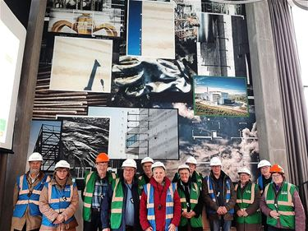
Afgelopen vrijdagvoormiddag brachten de leden van Okra-Werkplaatsen onder begeleiding van een gids een bezoek aan de biostoomcentrale in Beringen. Na een filmvoorstelling werden ze allemaal in een gepaste outfit gestoken en kon de rondleiding beginnen. Het werd een boeiende voormiddag en alle deelnemers zagen dat het goed was.

